Berdasarkan analisis data yang dilakukan, ditemukan tingginya tingkat pembatalan. Total pemesanan sebanyak 119389, 37% persen atau sebanyak 44224 dari total pemesanan tersebut dibatalkan pada periode dalam data yaitu tahun 2015-2017. Pembatalan disini adalah saat dimana pelanggan telah melakukan reservasi tetapi kemudian membatalkan pesanan meski kamar sudah dialokasikan untuk mereka.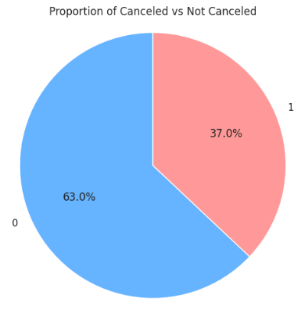

Pembatalan oleh pelanggan seringkali terjadi pada rata-rata lead_time sebesar 101,51 hari. Artinya, rata-rata pembatalan dilakukan sekitar 101 hari sebelum tanggal kedatangan. Meskipun demikian, Sebagian besar pembatalan juga terjadi dalam periode lead time yang sangat singkat. Distribusi menunjukkan bahwa banyak pembatalan terjadi pada lead time mendekati tanggal check-in. Artinya, *lead_time* yang rendah juga sering berkorelasi dengan tingkat pembatalan yang tinggi, seperti pada gambar

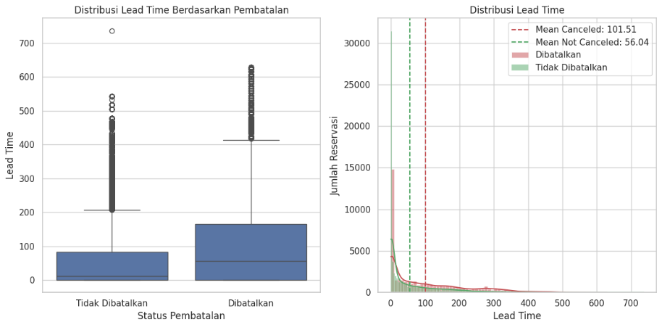

Oleh karena itu, variabilitas dalam lead_time menjadi faktor penting yang harus diperhatikan dalam manajemen risiko pembatalan Pada satu sisi, pembatalan dengan lead_time yang panjang memungkinkan waktu untuk melakukan penyesuaian, tetapi pada sisi lain, tingginya frekuensi pembatalan pada lead_time yang rendah menuntut kebijakan yang lebih fleksibel atau insentif untuk mengurangi pembatalan mendadak.

Berdasarkan data, ditemukan pula distribusi jumlah pembatalan yang signifikan berdasarkan spesial request. Tidak optimalnya pemenuhan spesial request ini menjadi salah satu alasan utama tingginya angka pembatalan. Hal ini dapat dilihat pada distribusi pembatalan berdasarkan jenis spesial request yang diajukan oleh pelanggan

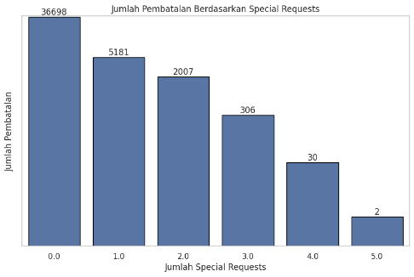

BPMN  
[https://lucid.app/lucidchart/bb35d4c5-4967-4363-91d1-bce22577b4ff/edit?view_items=nkWjorjW6k9p&invitationId=inv_72169178-efc4-404f-8c71-ddeb3df9a9ca](https://lucid.app/lucidchart/bb35d4c5-4967-4363-91d1-bce22577b4ff/edit?view_items=nkWjorjW6%EE%A4%88k9p&invitationId=inv_72169178-efc4-404f-8c71-ddeb3df9a9ca)  
  
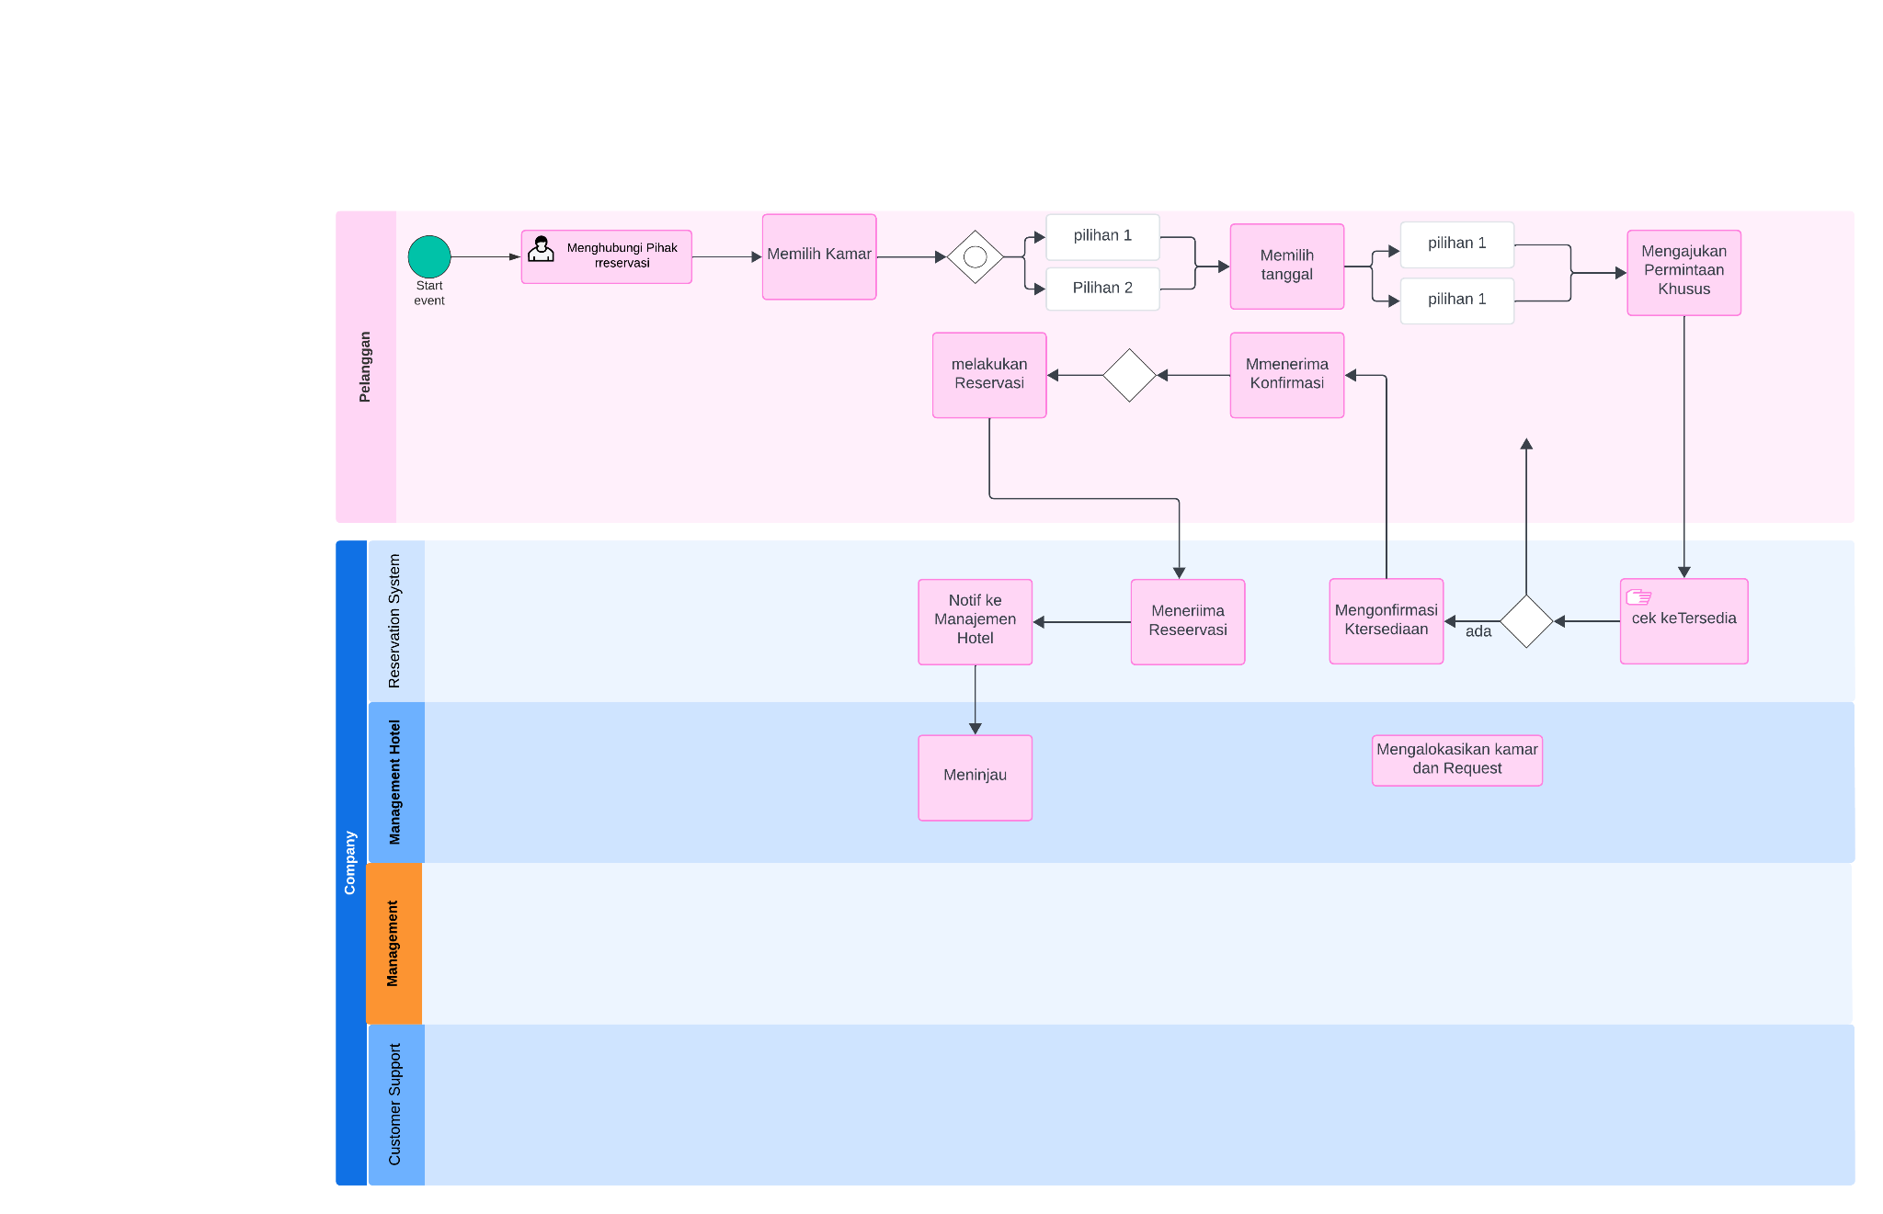test